Un tercio de la población activa española asegura que le resulta difícil conciliar la vida familiar y laboral

- La flexibilidad horaria (58%), las jornadas intensivas de trabajo (42%) y la adopción del teletrabajo (37%), las tres herramientas preferidas de cara a garantizar la conciliación
- El 41% de las compañías con más de la mitad de mujeres en puestos directivos, son las que más facilidades ofrecen a estas para encontrar equilibrio entre trabajo y vida familiar
- 6 de cada 10 medianas y grandes empresas ya ofrecen el teletrabajo como medida de conciliación

Madrid, 18 de marzo de 2021. La generalizada implementación del teletrabajo a causa de la pandemia del coronavirus ha puesto de manifiesto que la conciliación sigue siendo una tarea pendiente para buena parte de las empresas de nuestro país.

Al comienzo del pasado confinamiento, con el 55% de los ocupados trabajando desde el escritorio de su casa, el 31% de los españoles afirmaba, por ejemplo, que tenía dificultades para desconectar digitalmente, y hasta el 67% reconocía responder y atender llamadas de trabajo fuera del horario laboral. Un año después de la adopción de este modelo laboral, y según recoge el Informe de InfoJobs sobre Conciliación* un tercio de la población activa española asegura que le resulta difícil conciliar la vida familiar y laboral. De hecho, solo un 33% de los entrevistados afirma tener facilidades para combinar el trabajo con la familia.

Recientemente, el Ministerio de Igualdad ha anunciado la aprobación del Plan Corresponsables, que pretende paliar este problema mediante la creación de empleo y la ayuda a la conciliación entre trabajadoras con hijos menores, creando una red de cuidadores a domicilio. De hecho, según datos del informe de InfoJobs, uno de cada tres ocupados en España a día de hoy tiene que hacerse cargo del cuidado de hijos menores de 15 años. Además, los últimos datos del INE indican que, para poder hacerlo, 1 de cada 5 recurre a servicios profesionales.

Cambios de turnos, acceso a zonas de guardería o lactancia y excedencias para el cuidado de los hijos son las tres medidas que las mujeres solicitan en mayor porcentaje que los varones

Aunque las mujeres se muestran algo más exigentes que los hombres en temas de conciliación -demandan en mayor porcentaje que los hombres cambios de turnos (29%), la disponibilidad de zonas de guardería o lactancia (20%) y excedencias para el cuidado de los hijos (19%)-, ambos géneros manifiestan tener el mismo nivel de dificultad a la hora de conciliar la vida laboral y el trabajo. Así, al 31% de los varones le resulta complicado encontrar el equilibrio, frente al 29% de las mujeres.

Mónica Pérez, directora de Comunicación de InfoJobs, señala: “Aunque es cierto que, tradicionalmente, son las mujeres las que más dificultades encuentran a la hora de conciliar vida laboral y familiar, la conciliación afecta directamente a hombres y mujeres y debe abordarse como una necesidad (y obligación) común En este sentido, tanto las empresas como la Administración Pública deben consensuar y aplicar soluciones que, en la medida de lo posible, se adecúen a las diferentes circunstancias de los profesionales”.

La flexibilidad horaria, las jornadas intensivas de trabajo y el teletrabajo son las tres medidas de conciliación más demandadas por la población activa
La flexibilidad horaria (58%), las jornadas intensivas de trabajo (42%) y la adopción del teletrabajo (37%) son las tres herramientas preferidas por la población activa española de cara a garantizar la conciliación. A estas les siguen la desconexión digital (28%), la posibilidad de cambio de turno entre compañeros (25%) y las horas anuales remuneradas de asuntos particulares (23%). En último lugar estarían las excedencias por el cuidado de los hijos (16%) y la disponibilidad de zonas de guardería o lactancia dentro de la propia organización (15%).
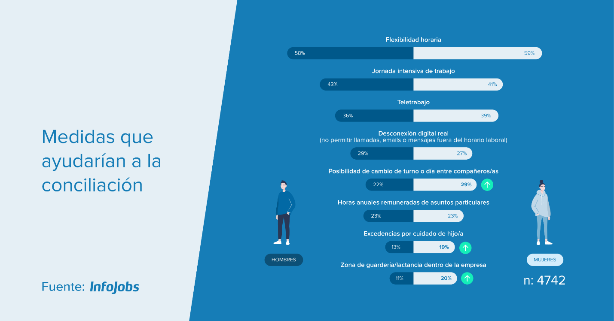
Por grupos de edad, los jóvenes de entre 16 y 24 años dan mayor importancia a la posibilidad de cambiar de turno/día entre compañeros (50%); mientras que en edades más intermedias (35-44 años), el teletrabajo cobra más peso (44%).
En cuanto a los resultados por comunidades autónomas, y poniendo el foco en las cinco más grandes (Madrid, Cataluña, Andalucía, Comunidad Valenciana y País Vasco), Madrid es la que más importancia otorga a la flexibilidad horaria (62%), por delante de Cataluña y País Vasco (59%); mientras que la comunidad catalana es la que mejor acogería las jornadas intensivas de trabajo (51%), seguida de Madrid (48%) y Comunidad Valenciana (43%). Respecto a la tercera de las medidas más solicitadas por la población activa -la adopción del teletrabajo-, Madrid es nuevamente la comunidad que más apuesta por ella (49%), por delante de Cataluña (38%) y el resto de comunidades (36%).
La conciliación, clave en el acceso de la mujer a puestos directivos y de liderazgo

Los datos del Informe publicados por InfoJobs evidencian que existe una clara relación entre el porcentaje de mujeres en puestos directivos y la conciliación laboral. Así, en aquellas compañías en las que hay más de un 50% de mujeres que ejercen cargos de responsabilidad, el 41% de las mismas afirma tener facilidad para encontrar equilibrio entre su puesto de trabajo y la vida familiar. Por el contrario, en las empresas es las que menos del 5% de puestos directivos están ocupados por mujeres, el 34% de ellas señala que tiene dificultad para alcanzar esta conciliación.
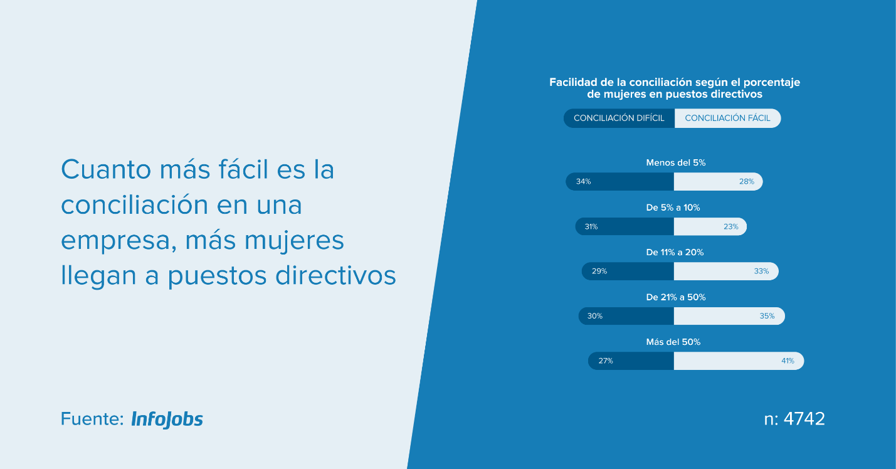
A medida que el porcentaje de mujeres en puestos de responsabilidad y liderazgo crece, lo hacen también las facilidades que estas encuentran para conciliar su vida profesional y familiar.
6 de cada 10 medianas y grandes empresas ya ofrecen el teletrabajo como medida de conciliación
Entre las medidas más implantadas por las compañías de más de 50 empleados para facilitar la conciliación destaca la aparición del teletrabajo (60%), aunque la herramienta más empleada es la flexibilidad laboral (71%). También destacan la excedencia por el cuidado de los hijos (50% y las jornadas intensivas de trabajo (45%).
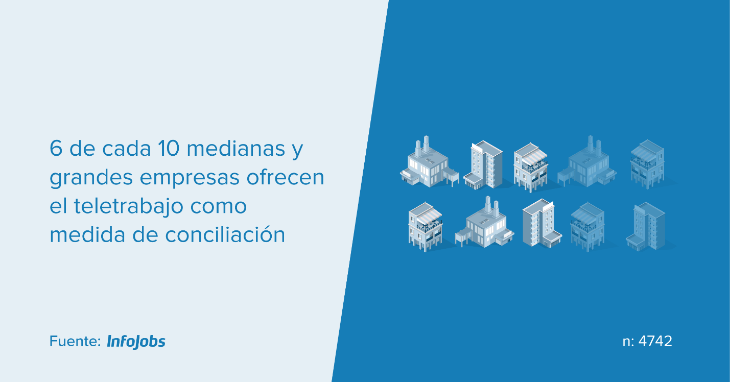
Por su parte, las empresas de menos de 50 empleados demuestran tener más dificultades para ofrecer medidas que faciliten la conciliación. Así, la flexibilidad horaria (60%) es la única herramienta implementada por más de la mitad de este tipo de organizaciones. El teletrabajo (43%), las jornadas intensivas (33%), la posibilidad de cambio de turno (32%) o las excedencias (18%) caen por debajo de ese ratio.
*Nota metodológica informe:
- Encuesta online realizada en febrero de 2021 a través de un panel de población española. La muestra de 4.742 personas es representativa del total de población activa (Fuente: EPA 2020TT3) por edad, sexo, situación laboral y CCAA. Error muestral: 1,4% para un intervalo de confianza del 95%.
- Encuesta online realizada en febrero de 2021 al panel de empresas de la BBDD de InfoJobs. La muestra es de 768 empresas. Error muestral: 3,5% para un intervalo de confianza del 95%.
Sobre InfoJobs
Plataforma líder en España para encontrar las mejores oportunidades profesionales y el mejor talento. En el último año, InfoJobs ha publicado más de 1,5 millones de posiciones vacantes. Cuenta cada mes con 40 millones de visitas (más del 80% proceden de dispositivos móviles) y cerca de 6 millones de usuarios activos. (Fuente datos: Adobe Analytics Feb 2021).

InfoJobs pertenece a Adevinta, compañía líder en marketplaces digitales y una de las principales empresas del sector tecnológico del país, con más de 18 millones de usuarios al mes en sus plataformas de los sectores inmobiliario (Fotocasa y habitaclia), empleo (InfoJobs), motor (coches.net y motos.net) y compraventa de artículos de segunda mano (Milanuncios).

Adevinta tiene presencia en 12 países de Europa y América Latina. En España cuenta con una plantilla de 1.100 empleados, comprometidos con fomentar un cambio positivo en el mundo a través de tecnología innovadora, otorgando una nueva oportunidad a quienes la están buscando y dando a las cosas una segunda vida. El conjunto de sus plataformas locales recibe un promedio de 1.300 millones de visitas cada mes. Más información en adevinta.es.

Contacto:
InfoJobs: Mónica Pérez Callejo Evercom: Pablo Gutiérrez / Albert Cuesta
prensa@infojobs.net infojobs@evercom.es
T. 34 93 415 37 05 - 676 86 98 56

